گسله ی آستانه (Astaneh fault)

در باختر روستاي آستانه و در دره ي رودخانه ي آستانه در شمال دامغان، دو گسله موازي و كنار هم با راستاي شمال خاوري-جنوب باختري ديده مي شوند كه رسوبات آبرفتي كواترنر را به روشني بريده و آبراهه‌ها را بصورت چپ بر جابجا نموده اند (شکل های 3-20، 3-21 ، 3-22 و 3-23). گسله ی آستانه يكي از گسله‌هاي راستالغز چپگرد داخل كوهستان البرز است كه جنبا بودن آن به روشني ديده مي شود. ممكن است زمين لرزه بزرگ 22 دسامبر 856 ميلادي قومس با بزرگي 9/7 ناشي از جنبش اين گسله باشد (بربريان و قرشي 1367).

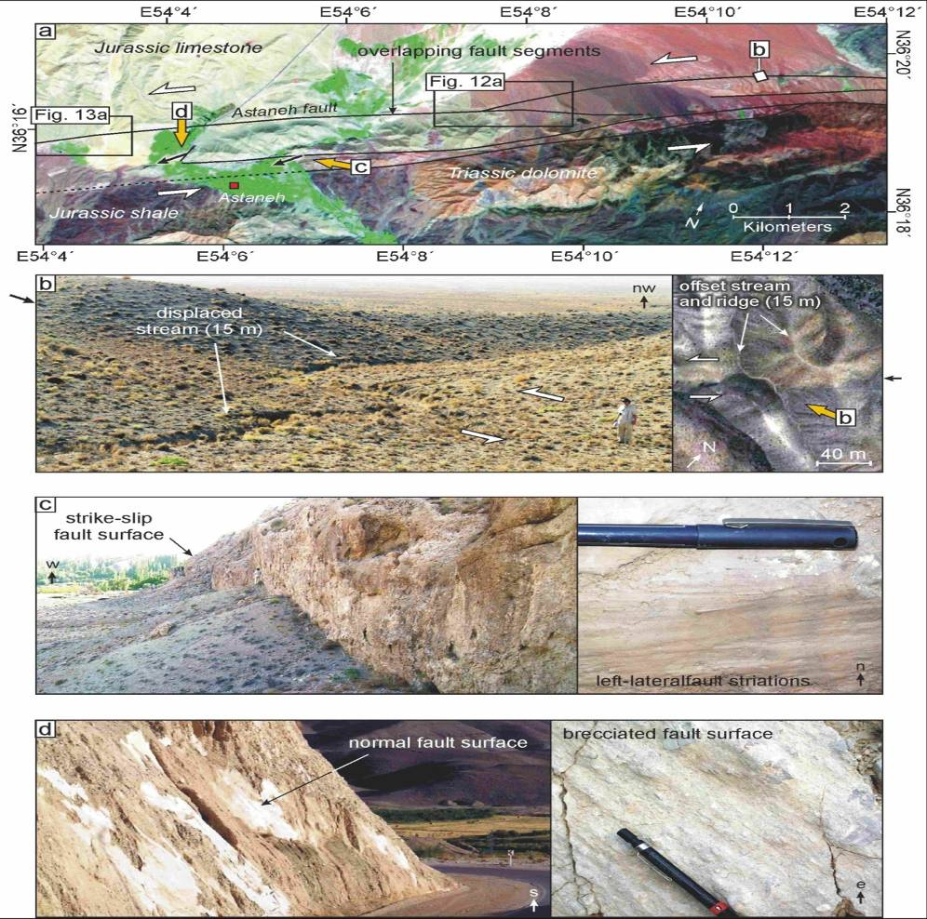

شكل3-22 : گسله ی آستانه و رخنمون صفحه گسله. اين گسله از چندين انشعاب تشكيل شده و سطح گسله شيب زياد دارد. خطوط خش لغز حركت امتداد لغز با مولفه نرمال را تاييد مي نمايد .(Hollinsgworth,at al. 2006) شكل20-3 a وb جابجايي چپگرد آبراهه ها را در راستاي گسله نشان مي دهد.

شكل3-23 : جنبش هاي جوان گسله ی آستانه در بريدگي رسوبات آبرفتي به خوبي ديده مي شود (Hollingsworth at el. 2006).

شكل3-24 :جابجايي چپ گرد آبراهه ها در راستاي گسله ی آستانه ( برگرفته از .(Rizza et al. 2011

شكل 3-25 : باز سازي جابجايي چپ گرد آبراهه ها (حدود 110 متر) در راستاي گسله ی آستانه
( برگرفته از .(Rizza et al. 2011

